Татьяна Белковская

ЯЗЫК ДЕРЕВЕНСКОГО ДЕТСТВА

Деревенский пейзаж неизменно навевает мне воспоминания о детстве. Особенно зимой. Так и видятся сугробы, в которых можно построить целый город и заблудиться в его лабиринтах, белоснежные равнины до горизонта, перламутром сверкающие под солнцем, дымок над крышами. И становится так хорошо на душе, потому что знаешь, каким теплом пахнёт от натопленной печки, едва переступишь порог, и как здорово забраться на эту печку, лечь и вбирать в себя тепло и запахи родного дома…
Наверно, это возраст. Он будто проверяет память, заставляя копаться в ней, как в старом сундуке, вытаскивать на свет то один, то другой эпизод из прошлого. И как не вспомнить деньки, когда хата по углам трещала от мороза, окна были разрисованы дивными узорами, а сквозь них просвечивало солнце, от которого узоры искрились и сверкали, и казалось, что день за окном необыкновенный, и хотелось на улицу, окунуться в этот праздник зимы…

ЗИМА, ДЕРЕВНЯ, ДЕТСТВО
Памяти брата Сергея

Какой денёк — морозный, снежный, ясный!
Сугробы выше тына поднялись!
Но просимся на улицу напрасно:
«Перьхали вы, сдалося мне надысь» —
У бабушки на всё свои решенья.
Обречены мы у печи сидеть,
Пить мятный чай с малиновым вареньем.
Варенье, впрочем, можно потерпеть.
Но как обидно в день такой чудесный
Со строгой бабкой печку сторожить…
Хотим гулять, и нам не интересны
Игрушки, книжки и карандаши.

Пробрались в сенцы: не идёт ли мамка?
Отпустит нас на улицу она…
Но тут же голос: «Досыть хляпать клямкой!» —
И снова наступает тишина…
Ах, Боже мой, ну что же нам придумать,
Ну как бабулю нам перехитрить?
— Скрабочить кошка, видно, будет дуйма.
У хлеве надо волдочку закрыть…
Сама для нас спасительную фразу
Сказала бабка, лёжа на печи,
И за неё мы хватились сразу:
— Ба, можно мы???
— Идите уж, — ворчит.

Шату-бату — и мы уже готовы.
Осталось только юркнуть за порог!
— Серёжа, глянь, ти есть ли печки дровы,
Да не забудьте заложить цепок…
Последнее напутствие бабули
Уже едва мы слышим из сенец.
Счастливые, летим из хаты пулей!
Ну, вот она, свобода! Наконец!!!
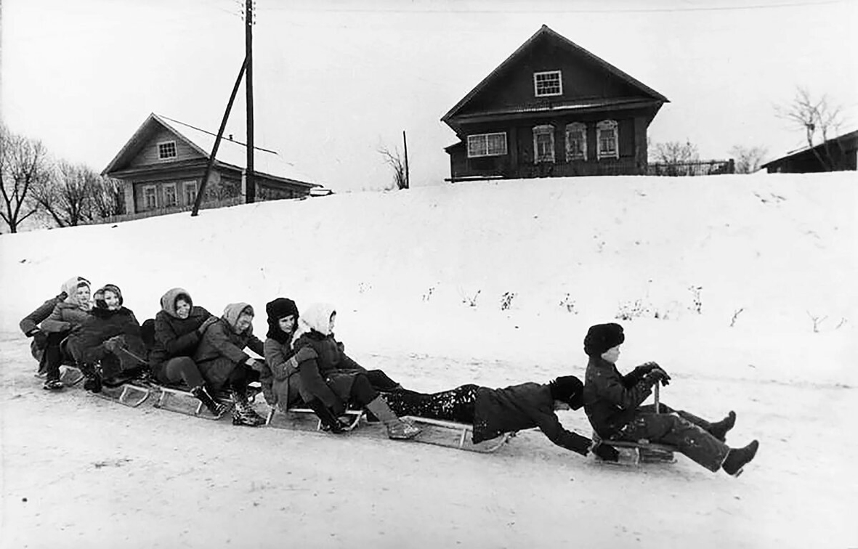
Детей соседских быстренько собрали
(Тут никого не надо долго звать).
В завалах снеговых на белеваре
Затеяли в ховачки поиграть.
Катались с горки всей ватагой шумной —
Наверно, нет чудесней кутерьмы!
Потом сугробы мерили за пуней.
Забав в запасе много у зимы!

Но, правда, дуйма: разыгрался ветер,
Нас заметая пылью снеговой.
Немного посидели под поветью,
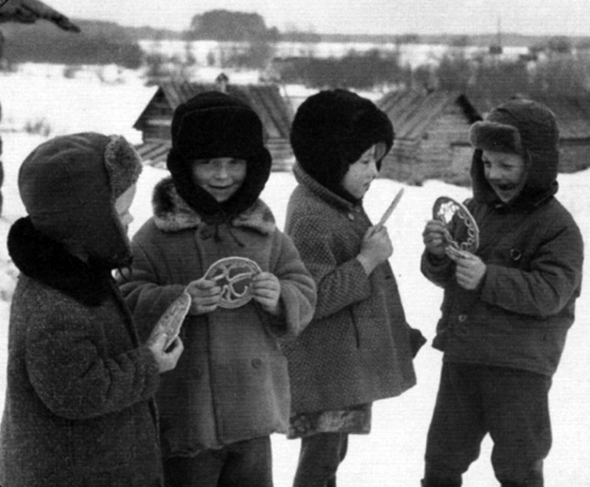
Да холодно, пора идти домой.
Не чуем рук, окоченели ноги…
Закрыть забыли волдочку в хлеву…
«Ти вы совсем не видите дороги,
Ти шал лихой береть за голову! —
Бушует бабка. — У людей же дети…
А вы всё по колам, да по вирам…»
Сопим, молчим, и нечего ответить —
Теперь надолго этот тарарам…
Не возражая (в этом мало толку,
Когда мы с ног до головы в снегу),
Носки, вязёнки сунули в пеколку —
И кумельгом на печку, к кожуку…

Память воскрешает не только события, эпизоды, она подсказывает, будто диктует, слова, которые были знакомы и понятны в детстве и которые с годами ушли из нашей речи. Молодому поколению они могут показаться просто шуткой — приколом, как теперь говорят. А для нас, деревенских детей прошлого века (!) этот «прикол» был родным языком. Многим из нас он до сих пор так же дорог, как и другие воспоминания о детстве. Земляки-сверстники поймут это стихотворение без «перевода», а для тех, кому незнаком смоленский диалект, адресован следующий комментарий.
Тын — изгородь, забор. Но это слово широко известно.
Перьхать (перхать) — кашлять. Тоже легко догадаться.
Сдалося — показалось.
Надысь (надось) — недавно, на днях.
Досыть хляпать клямкой — хватит стучать дверной задвижкой. Этот дословный перевод звучит нелепо, не правда ли? На родном смоленском языке эта фразочка гораздо выразительнее!
Скрабочить — скребётся. Это доступно.
Дуйма — метель. Кстати, это народная примета такая: кошка начинает скработать — к дуйме. Не знаю, как теперь, а раньше кошки не ошибались.
Волдочка — отверстие в двери для кур, кошек.
Шату-бату — очень быстро, типа «раз-два — и готово».
Цепок – вид дверного запора, крючок, цепочка.
Белевар — обочина дороги, то, что в городе называют тротуаром. Восходит белевар, скорее всего, к слову бульвар.
Ховачки — прятки, каждый угадает с первой попытки.
Пуня — сарай для сена.
Поветь — вид надворной постройки — навес.
Шал лихой береть за голову — это уже фразеологизм диалектного происхождения, он обозначает «ошалеть».
По колам, по вирам — где попало, не разбирая дороги.
Вязёнки — вязаные варежки. А похожее слово вязанка (с ударением на первом слоге) — вязаная кофта.
Пеколка — то же, что и печурка: небольшое углубление в тёплой стороне печи. Туда хорошо было класть рукавицы, носки. Там лежали спички, чтобы всегда были сухими. Пеколок (печурок), как правило, было две.
Кумельгом — проворно, очень быстро. Ударение на У. Не путать со словом кувырком.
Кожук — часть печки, дымоход. Очень тёплый, к нему так здорово прислоняться, чтобы прогреться.
А ещё, обратите внимание, в нашем родном языке предлог В заменяли предлогом У: «у хлеве». Вместо «около», «возле» говорили ЛИ: «ли печки».
А наше знаменитое ТИ! Это, наверное, языковая визитная карточка всех смолян. Вместо «хочешь ли», «будешь ли», «есть ли» говорили (да ещё и говорят деревенские старожилы) «ти хочешь», «ти будешь», «ти есть». А фраза «Ти лили кошке картошки» была почти хрестоматийной…
Увы, он уходит из обихода, язык нашего детства, как ушли и сами детские годы. Но в памяти хранится, как дорогая реликвия, и, возвращаясь к нему порой, я наслаждаюсь родными словами, как музыкой.

Будто музыкой, пролившейся с небес, вошло в душу, а потом родилось ещё одно стихотворение «на языке деревенского детства». И, конечно, это тоже воспоминание, но уже не о зимних забавах, а о волшебной летней поре, когда почти в каждый дом приезжали на каникулы городские внуки и племянники, и жизнь сельской глубинки менялась. Но и они, горожане, менялись тоже...
Это были незабываемые дни, когда каким-то невероятным образом игры переплетались с работой, и всё это: сенокос, купание, пастьба овец или коров, походы в лес за ягодами — составляло наш замечательный неповторимый мир. Нам было так весело, так интересно, так отрадно и уютно в нём, что до сих пор летние каникулы — одно из самых дорогих воспоминаний детства.

ДЕРЕВЕНСКИЕ КАНИКУЛЫ
Росы. Ранние рассветы.
Запах скошенной травы…
Как всегда, в деревню летом
Едут гости из Москвы.
Сдав экзамен в высшей школе
Аккурат к Петрову дню,
Навестить решила Лёля
Деревенскую родню.
Баба Нюша рада гостье —
Ей помощница нужна.
А то дома, на покосе,
В огороде — всё одна.

Лёля в новом сарафане,
С полотенцем — за порог:
— Я с соседкой нашей Маней
Загорать…
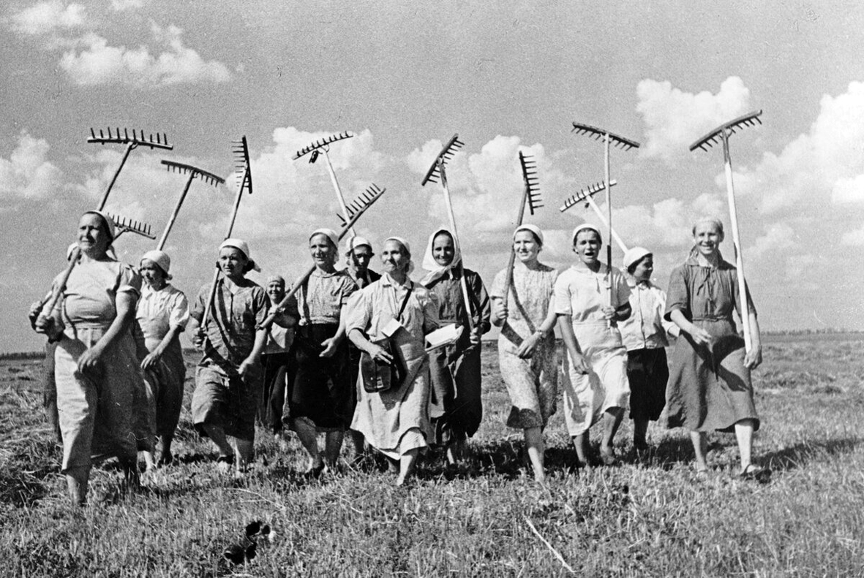
— Постой-ка, дёк! —
Ей вдогонку баба Нюша, —
Ты кудый-то со двора?
Маня, глянь-ка, сено сушить.
Да и мне уже пора.
Ты сюды, Алёна, слухай, —
Бабка ей даёт наряд. —
Наша серая квокуха
Нонче вывела писклят.
И пока я на покосе,
Плойму надо накормить.
У манерке сваришь просо —
Тама, сприходу стоить.
Ганки выметешь и сени.
Будь хозяйкой тут вобче.
На обед свари крупеню.
Молоко у горлаче.

Нюша лоб перекрестила,
Грабли в руки — и пошла.
Лёля — мило иль не мило —
А берётся за дела.
Не ленива девка, впрочем.
Мыть готова и варить.
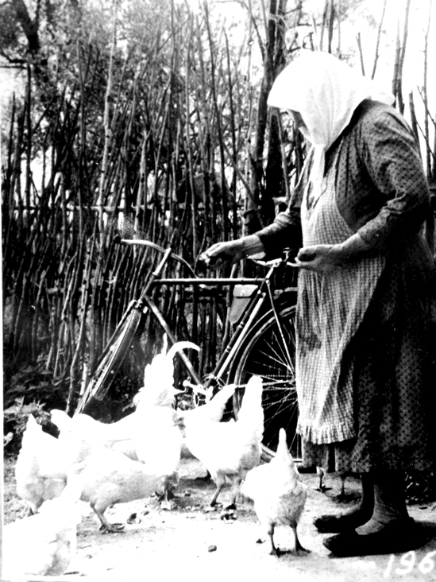
Только был бы переводчик
Те слова переводить.
Где манерка? А крупеня —
Что такое за еда?
И берут её сомненья:
Вдруг не справлюсь? Что тогда?

Лёля первую неделю
Аж всплакнула раза два,
Разбирая еле-еле
Непонятные слова.
Но бойка и некапризна,
Одолела ту напасть —
Приобщилась к сельской жизни,
Будто тут и родилась.
Не гадала уж уныло,
Где примыльник, где поветь.
И полы так гольнем мыла —
Любо-дорого смотреть.
Бабы Нюшину бурёнку
Подоить могла легко,
Полюбила из доёнки
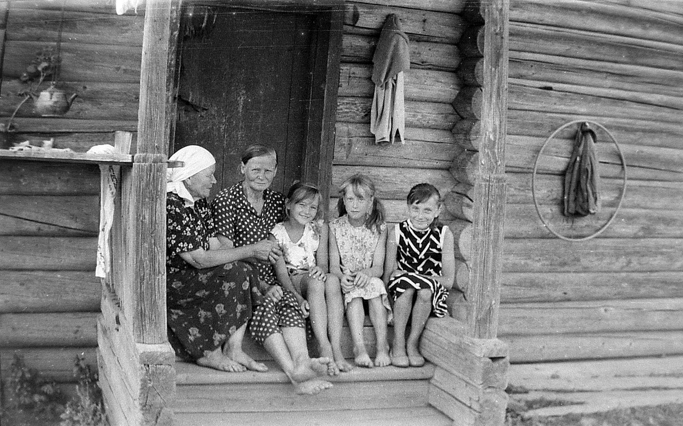
Пить парное молоко.
Печь топить училась жарко
И сварить уже могла
Всё: ленивку, свежеварку,
Даже палухи пекла.
Не грустит она, не тужит.
И про город ни гу-гу.
А загар её не хуже,
Чем на крымском берегу.

Только тает лето быстро,
Не воротишь время вспять.
Вот уже желтеют листья,
Надо в город уезжать.
Загрустила баба Нюша.
Внучка, ту заметив грусть,
Шепчет: «Бабушка, послушай,
Я к тебе ещё вернусь.
Буду мыть полы, посуду
По пятнадцать раз на дню.
И не бойся, не забуду
Деревенское меню.
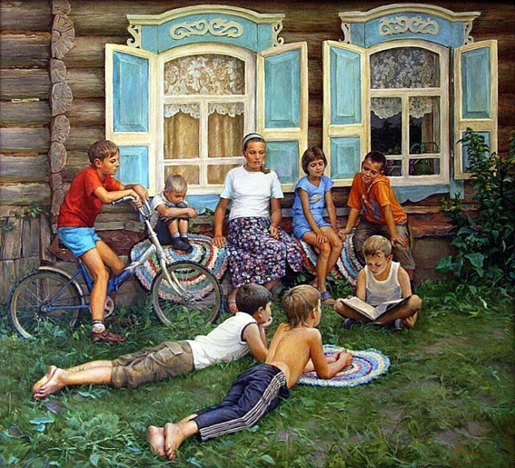
Поскучаешь чуть зимою —
Там и лето, и тепло.
На покос пойдём с тобою
За соседнее село.
Помогу тебе хотя бы
Класть копёшки и стоги.
Ты уручистые грабли
Для меня побереги».
Ой, согрела внучка душу,
Разогнала глумоту.
Полегчало бабе Нюше,
Слава Господу Христу!

Девку ветлую, простую
Вся деревня приняла.
Даже предиха Вастуля
И погудить не смогла,
А сказала бригадиру:
«Внучка Нюшина — на «ять»!
Городские неуковыры
Даже рядом не стоять!»

Росы. Ранние рассветы.
Запах скошенной травы.
Нет, не зря в деревню летом
Едут гости из Москвы.

Такая история многим знакома. «В сёлах, Рязанщины, в сёлах Смоленщины» подобное происходило едва ли не каждое лето. Разница лишь в словах местного диалекта. Названия предметов обихода, блюд, животных и т.п. порой в соседних районах одной области могли быть своими, особенными. Не каждый мог знать, что такое ленивка, палухи и проч. Поэтому данное стихотворение требует маленького комментария.
Начнём с этих самых кушаний. Ленивку варили, как правило, летом. Это так называемые ленивые щи: капуста, сваренная на молоке. Не знаю, что получится, если их приготовить на газовой плите, но из печки это такая вкуснятина! А какой запах стоял в хате, когда варили ленивку! Для меня это — один из сладких запахов детства…
Палухи — простые лепёшки, которые пекли перед огнём – перед палом.
Свежеварка — картошка или картофельный суп, который едят свежим, как только сварят, не оставляют в печке до обеда.
Крупеня — крупяной суп, молочный, но не обязательно. Крупеню варили и на мясном бульоне, причём крупа в таком супе могла соседствовать с картошкой. И это было вкусно.
Теперь о посуде. Горлач — кувшин, как правило, для молока. Даже пословица такая была: пока корова не телилась, нечего горлач покупать. И тут же по теме — доёнка. Ведро, в которое доили коров. Общеупотребительный аналог — подойник.
Манерка — небольшая кастрюлька или котелок.
Что касается квокухи и писклят, можно не объяснять. Даже тот, кто не жил в деревне, догадается, что речь идёт о наседке с цыплятами. А слово плойма употреблялось в значении выводок. Иногда говорили так и о большом количестве детей.
Сени (сенцы) — коридор, терраса
Ганки — Крыльцо
Примыльник — предбанник.
Поветь — надворная постройка типа навеса. Слово уже встречалось.
Голень — веник из прутьев — голый, без листьев. В голень превращался банный веник, много раз использованный. Им мыли некрашеные полы — грязь хорошо оттиралась. Половицы становились светлыми, жёлтенькими, и в хате хорошо пахло вымытыми полами.
Сприходу — у входа, возле дверей.
Уручистые — удобные, ловкие в руках.
«На ять» — как правило, это слово сопровождалось жестом, а именно показом поднятого вверх большого пальца. Это и означало «на большой».
Предиха — жена председателя. Председатель — сокращённо пред, его жена — предиха. Это явно диалектное образование советской поры. Вполне возможно, оно нигде, кроме нашей местности, не употреблялось.
И теперь два, можно сказать, антонима. Не стопроцентные, конечно, но всё же слова с противоположной экспрессией.
Ветлая — приветливая, доброжелательная. Это явно положительная оценка. А неуковыра — оценка другого рода. Так называли капризуль, которым всё не так. Городским манерным девчонкам часто доставалась такая характеристика. Причём У в этом слове произносилось кратко. Получалось нечто среднее между У и В. Лингвисты знают, как называется такой звук. Впрочем, это уже тонкости.
Погудить (от гл. гудить, ударение на У) — осудить, сказать что-то нелестное. К слову, неуковырам частенько доставалось: их деревенские старушки гудили, что называется, от души.
Осталось одно слово — дёк. Не помню, когда его слышала последний раз. Может, лет тридцать назад, когда ещё живы были моя бабушка и её сверстницы. Они именно так и обращались друг к другу — дёк. Скорее всего, это преобразованное девка. В обращении оно превращалось в девк, где В менялось на У краткое: деук. А законы экономии языка превратили его в дёк.
Какие бы языковые процессы ни проходили в новом веке, но в памяти моего поколения «деревенские» слова остались. И мне очень хочется, чтобы они не исчезли совсем. Ведь диалект — это наш родной язык, язык тех, кто родился и вырос на дорогобужской земле. Он так же ценен, как местные народные песни и сказки, народные костюмы, которые представляют пласт народной культуры. Их никто не носит каждый день. Надевают такие наряды только на фольклорные праздники или театрализованные представления. В другое время эти свидетельства старины хранят в сундуках, в музеях
Вот и со словом то же самое! Мы общаемся на литературном русском языке. А тот язык — особенный, местный, носителей которого всё меньше и меньше, — постепенно исчезает. Но имеем ли мы право дать ему пропасть совершенно? Не мы ли, ещё не старое поколение прошлого века, обязаны что-то предпринять для сохранения этого достояния. Его ведь тоже, образно говоря, можно спрятать в какой-то «сундук» — в стихи, статьи, собрания пословиц, сказок… А наши потомки, доставая их, как старый прабабушкин сарафан, смогут любоваться, удивляться, узнавать что-то новое о самобытной культуре своего родного края.

**********

